1. 标准工序
   1. 启用表体自定义项13作为”工序分类” ,新建工艺路线时可自动带入同样的自定义项

(用于判断是否可以跳工序流转,相同数字为同一级别,同级工序可以随意跳转)

* 1. 启用表体自定义项14作为”是否瓶颈工序”, 新建工艺路线时可自动带入同样的自定义项

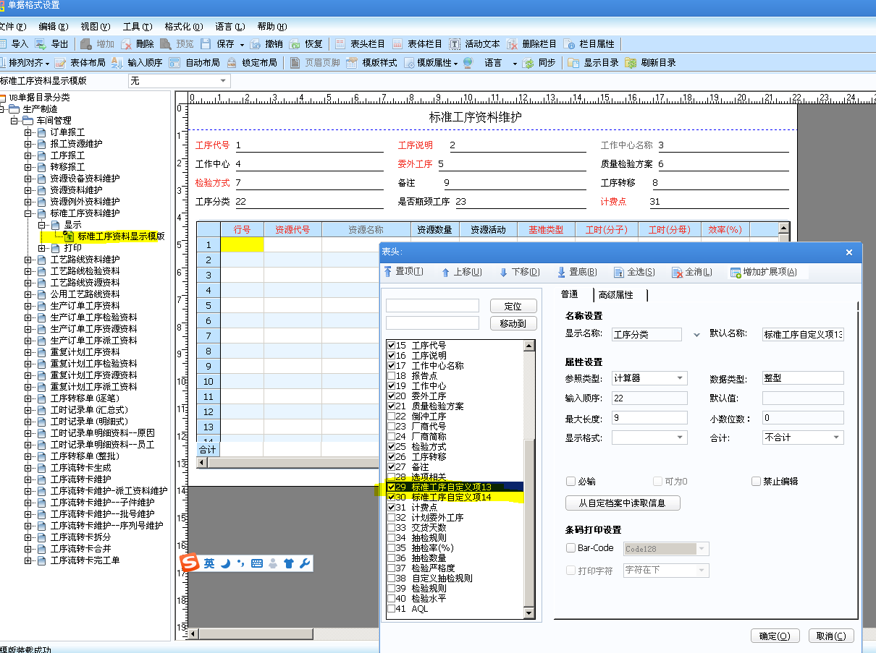

1. 工艺路线资料维护
   1. 启用表体自定义项 6作为”理论工时” (单件加工工时)
   2. 启用表体自定义项13作为”工序分类” -- 用于判断是否可以跳工序流转
   3. 启用表体自定义项14作为”是否瓶颈工序”

